Data ____________________________________________________________________________

Nome __________________________________________________________________________

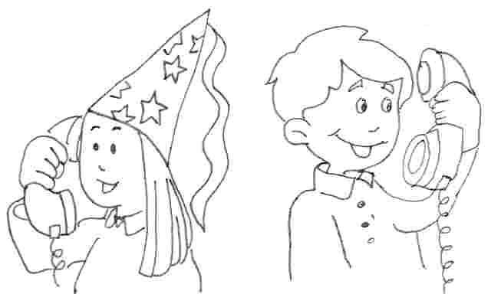

A fada Filomena
A fada Filomena vive na mata. Ela é amiga do Filipe.
A fada viu fumo na mata.
— É fogo! É fogo !
Ela pegou no telefone e telefonou ao Filipe.
O Filipe teve medo do fogo.
________________________________________________________________________________________________________________________________________________________________________________________________________________________________________________________________________________________________________________________________________________________________________
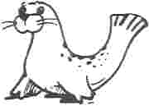
Faz a legenda e divide em sílabas.
________________
____ _____ ____ ____


  
 

